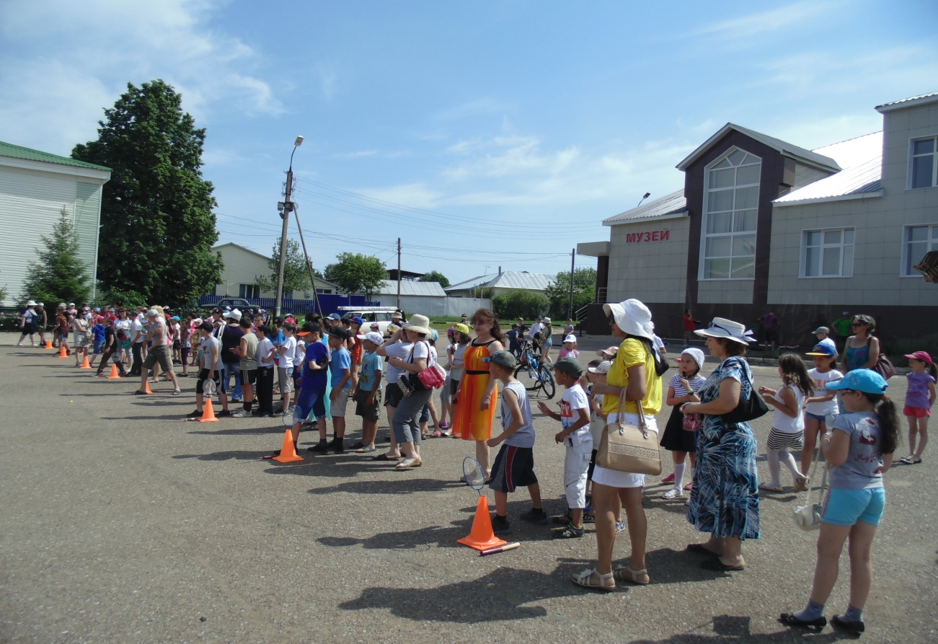

Текстовой аналитический отчет о деятельности МБУ «Шаранский историко-краеведческий музей» МР Шаранский район за 2015 год.

Директор МБУ «Шаранский историко-краеведческий музей» Негуренко З.Г.

Музей муниципального района Шаранский район Республики Башкортостан.

В целях привлечения внимания общества к литературе и чтению, Президентом РФ Путиным В.В. и Президентом РБ Хамитовым Р.Х. 2015 год был объявлен Годом литературы. В 2015 году деятельность музея в МБУ «Шаранский историко-краеведческий музей» велась в рамках Года литературы. Работа музея также была направлена на организацию и проведение мероприятий, посвященных 70-летию со дня победы в ВОВ и 80-летию образования Шаранского района. В летний период, в дни летних каникул, основная деятельность музея была направлена на работу с детьми. Проводились мероприятия и организовывались выставки, посвященные природе родного края, патриотическому воспитанию, сохранению здоровья и безопасности детей и подростков. Музей принимал активное участие в акциях: «Ночь музеев», «Олимпиада-80: 35 лет спустя» и «Ночь искусств».

Научно-исследовательская работа.

Приоритетной задачей является повышение эффективности деятельности музея. Так за 2013-2015 годы мы наблюдаем значительное увеличение количества посетителей музея. Об этом свидетельствуют следующие показатели

В 2013 году музей посетили всего 1307 человека, а в 2015 году эта цифра возросла до 1900. Если рассматривать индивидуальную посещаемость, то мы наблюдаем ее увеличение. В 2013 году индивидуальная посещаемость составила 747 человек, в 2014 году-990, а в 2015 году-1010.

Если рассматривать экскурсионную посещаемость, то мы видим, что в 2013, 2014 и 2015 годах посетители экскурсионным посещениям предпочли индивидуальные. Экскурсионные посещения в 2013 году – 560, в 2014 – 875, в 2015 году - 890.

Если рассматривать показатель «количество посещений на 1 жителя в год» вырисовывается следующая картина:

Количество культурно-массовых мероприятий с 2013 по 2015 годы значительно возросло. Если в 2013 году было проведено 6 культурно-массовых мероприятия с охватом 569 участников, в 2014 году - 22 мероприятия с охватом 879 участников, а в 2015 году- 28 мероприятий с охватом участников - 930

Экспозиционно-выставочная работа.

Были организованы выставки:

1. Выставка «Традиционный и народный костюм жителей края»;
2. Выставка «Немеркнущие звезды», посвященная юбилейным датам Героев Советского Союза: Цыбизова Л.Г. и Егорова М.А.;
3. Выставка книг писателей и поэтов – выходцев из Шаранского района;
4. Выставка поэтических посвящений и прозы родному краю «Прими в любви признанье, любимый край»;
5. Выставка работ в технике художественного вязания жительницы села Шаран Сорокиной В.С. «Волшебство рук», к международному дню – 8 марта
6. Выездная выставка в г. Туймазы, посвященная теме ВОВ в рамках марафона «Салют победы».
7. Выставка картин местного художника Топольникова Г.Г. «Мир творчества неистощим и безграничен»;
8. Выставка «Треугольные письма»
9. Выставка «Литературные портреты Шаранской земли»
10. Экспозиция – выставка «Весна 45- го»
11. Выставка «Немеркнущие звезды», посвященная Героям Советского Союза.
12. Выставка к 70-летию Победы в Великой Отечественной войне 1941-1945 гг. «Люди! Помните, какой ценой завоевано счастье». Материалы из фонда музея, фотографии, документы, письма, ордена и медали участников Великой Отечественной войны.
12.Выставка книг писателей и поэтов-выходцев из Шаранского района на тему «Великая Отечественная в книгах писателей и поэтов выходцев из шаранского района».
13. Выставка «След войны в моем краю».
14. Выставка фотографий – фотогалерея «Добрая дорога детства».
15. Выставка «Улыбка светлая природы Шарана»
16. Выставка «Когда вернусь в родимые края»…, посвященная 95- летию башкирского драматурга-писателя Ибрагима Абдуллина.
17. Выставка –призыв вне музея «Всем обществом против терроризма.
18. Выставка «Мой край Башкортостан».
19. Выстьавка – «Здоровый образ жизни». (профилактика наркомании, алкоголизма, табакокурения

Если в 2013 году в музее было оформлено 2 выставки, в 2014 году 15 выставок, из них-2 вне музея, в 2015 году-19 из них 2 вне музея.

Массово – просветительская работа.

С 2013 по 2015 год увеличилось количество прочитанных лекций. Если в 2013-2014 гг. были прочитано 6лекций, в 2015 году прочитано 13 лекций.

Были проведены:

Лекции и беседы:

1. «Страницы летописи нашей истории»;
2. «Местные традиции и обычаи»;
3. «История моего села»;
4. «Хроника Афганской войны».
5. «Чернобыль. Это не должно повториться».
6. «Почетные граждане Шаранского района»
7. «Особенности русского, башкирского, татарского, чувашского и марийского костюмов»
8. «Наш мир без террора»
9. Беседа – предупреждение «Терроризм!»
10. «Здоровье-это модно»
11. «Писатель-фронтовик»
12. «Пером и штыком»
13. «Ибрагим Абдуллин на войне. О войне и о

Мероприятия:

1. Новогодний праздник в музее для детей с Рождественской елки.
2. Краеведческий калейдоскоп в социальном приюте для пожилых и инвалидов «Край мой Шаранский».
3. Вечер, посвященный Героям Советского Союза Цыбизову Л.Г. и Егорову М.А. «Дороги мужества»;
4. Краеведческий час: «Чернобыль. Это не должно повториться».
5. Акция «Ночь музеев»
6. Акция «Олимпиада-80: 35 лет спустя»
7. Акция «Ночь искусств».
8. Интерактивный вечер – портрет «Прекрасный мир удивительного человека», к 80 – летию художника Топольникова Г.Г.
9. Мероприятие, посвященное Дню Победы «Им наша память – лучшая награда».
10. Праздничная программа, посвященная дню защиты детей «Планета Детства под созвездием Добра»
11. Познавательный час «День воинской Славы, посвященный Дню памяти и скорби «Последние минуты тишины…»
12. Познавательная игра «Эти забавные животные».
13. Познавательный час «Лекарственные травы родного края»
14. Патриотический час: «Ибрагим Абдуллин на войне. О войне и о патриотизме».
15. Вечер-посиделки «Стояла осень счастья моего».
16. Мероприятие, посвященное Дню глухих «Наш мир».

Музейные уроки:

17. музейный урок – литературно-музыкальная композиция «Наша Нурия» - к 65 летию Нурии Измайловой.
18. музейный урок «Подлинные предметы войны», в рамках реализации проекта «Музей в чемодане».
19. Музейный урок «Наш край в годы ВОВ.
20. урок мужества «Детство украденное войной».
21. музейный урок «Эхо Бесланской печали…»
Тематический музейный урок «День памяти и скорби»
22. час районной газеты к юбилею районной газеты;
23. час истории, посвященный 72-й годовщине разгрома Советскими войсками немецко – фашистских захватчиков под Сталинградом - «Прошедший через ад Сталинградской и Курской битв», о прозаике и публицисте, кандидате военных наук, доценте Акраме Агзамовиче Шарипове;
24. устный журнал – «Дней прошлых гордые следы».
25. Музейный урок
26. Музейный урок: День воинской славы России – День победы русской эскадры под командованием адмирала Павла Нахимова нажд турецкой эскадрой у мыса Синоп в 1853 году.
27. Музейный урок: День воинской славы России – День начала контрнаступления советских войск в битве под Москвой 1941 года.
28. Патриотический час: День Героев Отечества в России.

Научно – фондовая работа.

Общий объем музейного фонда составляет 2203 ед. хранения. За год в целом объем музейного фонда увеличился на 139 ед. хранения (100 предметов основного фонда и 39 предметов научно-вспомогательного фонда). Если рассматривать увеличение основного фонда за последние 3 года, то наблюдается положительная динамика. В 2013 году-1731, в 2014 году-1829, в 2015 году – 1900.

В течение всего года велась работа по составлению научной документации и оформлению учетной документации, по заполнению инвентарной книги. Продолжалась работа по переводу книг поступлений основного и научно-вспомогательного фонда в электронный вид. Велась работа по составлению карточек на музейные предметы и работа по составлению картотеки краткого описания предметов. Была продолжена работа по изучению и исследованию музейных предметов.

Научно – методическая работа.

Составлялись и разрабатывались обзорные и тематические лекции. Составлялись и утверждались сценарии мероприятий.
Комплектовались папки:
- по творчеству и биографии И.Абдуллина
- по творчеству и биографии Д. Исламова
- с материалами из газет, посвященными 70- летию победы в ВОВ.
-. с материалами из газет, посвященными 80- летию района.
Проводились семинары для руководителей школьных музеев, заседания клуба по интересам «Друзья музея».

Издательская работа.
Велась работа по подготовке статей и объявлений для опубликования в районной газете «Шаранские просторы». Были опубликованы статьи в районной газете «Шаранские просторы»:
:
-«Прикоснулись к истории района»;
- «Волшебство рук»;
- «Читающее детство»;
-«По дорогам памяти»
-«В музее все интересно!»;
- «Герой посетил малую родину»;
- «И штыком, и пером»;
- «Клуб друзей музея».
- «Когда вернусь в родимые края».
- «Стояла осень счастья моего».
- «Искусство объединяет!»
-«В стихах поэта – любовь к родной земле».

Экскурсионно – выставочная работа.
Разрабатывались экскурсионные темы. Проводились обзорные и тематические экскурсии:
- «Сказочный мир Рождества»,
- «Народные промыслы Шаранского края»,
- «Край поэтический - Шаран»,
- «Традиционный и народный костюм жителей края»,
- «История района в лицах»,
- «Герои - земляки»,
- «История войны в фотографиях»,
- «Участники Курской битвы - Шаранцы»,
- «История войны в документах и наградах»,
- «Гордость района – Герои Советского Союза».,
- «Знакомство со старинными орудиями труда»,
- «Природа родного края»,
- «Люди и вещи. Время и события»;
- «Шаранцы в годы войны»;
- «Мы все за здоровый образ жизни»;
- «Ими гордятся Шаранцы»;
- «Доблестные герои нашего края»;
- «Крестьянский труд»;
- «Шаранская земля-наша гордость;
- «Боевые и трудовые подвиги Шаранцев»;
- «Боевая слава Шаранского района»
- «Фронтовые дороги шаранцев».
-«Подлинные предметы войны»
-«Женщины участницы в ВОВ»
- Интерактивная экскурсия «Пером и штыком»
- «Твоя судьба в твоих руках»
- «Здоровье – это модно»
- «Мир флоры и фауны родного края».
- «Эхо Бесланской печали»
- «Когда вернусь в родимые края»
-«Ибрагим Абдуллин – писатель-фронтовик;
-Цикл экскурсий «Моя Республика, мой край родной».
-Экскурсия, посвященная к юбилейной дате Давлета Исламова.

Цифровая информация.
Наименование деятельности | Запланировано | Фактически
Дней в году открытых для посещения |  | 235
Число посещений | 1875 | 1900
Платные услуги | 380 | 390
Количество экскурсий | 63 | 71
Количество выставок вне музея | 2 | 2
Количество мероприятий | 22 | 28
Количество собранных экспонатов:  - ОФ  - НВФ | 118  98  20 | 139  100  39

Информатизация музеев.

Состояние информатизации музея следующее:
Доступ к сети интернет через WI-Fi. Сайт в сети интернет отдельной страницей на сайте Отдела культуры муниципального района Шаранский район .

Материально-техническое обеспечение.
Материально-техническая база во многом является залогом успешного функцианирования музея. Был проведен капитальный ремонт здания дома культуры, в котором находится музей.
Во время ремонта проводились следующие работы: косметический ремонт помещения музея, установка подвесных потолков, замена дверей, замена ленолиума на полу 2-го этажа, закрыт вход на балкон через помещение музея путем поднятия стены на дверном проеме, добавлен отдельный кирпичный пристрой на уровне 2-го этажа под фондохранилище. Добавилось гардеробное помещение из кирпичной кладки на уровне 1-го этажа, реконструировано коридорное помещение под кабинет на 1-м этаже. Также производился капитальный ремонт фасадной части здания. Пожарно -охранная сигнализация в музее установлена в 2009 году. Но в музее отсутствует охранная сигнализация, нет офисной мебели.

Кадровый потенциал музея.

Численность персонала МБУ «Шаранский историко-краеведческий музей» составляет один человек. Сотрудник основного персонала имеет средне-специальное и неполное высшее образование, является студентом высшего учебного заведения г. Туймазы (Академия ВЭГУ, социально-культурная деятельность).

Заработная плата.
Средний размер заработной платы 1 работника по итогам года составляет 20398 рублей.

